**力和运动的关系应用拓展3描述简谐运动**

**学习指导**

**【学习目标】**

1. 通过观察和分析，理解简谐运动位移时间图像是一条正弦曲线
2. 经历对简谐运动运动学特征的探究过程，加深领悟用图像描绘运动的方法。
3. 能用公式描述简谐运动
4. 理解振幅、周期和频率，了解相位。

**【学法指导】**

**[复习回顾]：**

1．请举例那些物体的运动为简谐运动.

2. 有什么方法描述匀变速直线运动？

**一、如何绘制简谐运动位移时间图像？**

**[演示实验]：观察实验，弹簧振子做简谐运动，通过传感器记录振子在任意时刻的位置，数据输入电脑自动描绘振子的位移时间图像，请说明图像的横纵轴分别代表什么物理量？**

**[演示实验]：观察实验，沙摆做小幅度摆动，匀速拉动纸板，纸板上留下一条正弦曲线**

**[思考]：哪个方向的轴可以代表时间轴？为什么？**

**[动画演示]：观察，弹簧振子做简谐运动，绘制位移时间图像，请判断图像是运动轨迹么？**

**[思考]：还有什么办法绘制简谐运动的位移时间图像？**

**[学生任务]：你能从图像中找出振动的周期和振幅么？0.6s时x、v、F回、a分别什么方向？**

**0.5s至1s时间短内，x、v、F回、a大小如何变化？能量如何变化？**

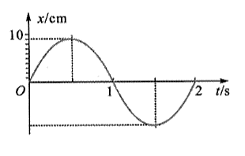

**二、如何用公式描述简谐运动？**

**[思考]：既然简谐运动位移时间图像是一条正弦曲线，质点偏离平衡位置的x和时间t的关系可以用正弦函数来表示。**

$$x=Asin（\frac{2π}{T}t+φ）=Asin（2πft+φ）$$

式中*A*为振子振动的 ；T为 ；f为 ；不同的 ， $φ$ 不同。

**[学生任务]：下图是两个简谐运动位移时间图像，请写出相对应的偏离平衡位置的位移x与时间t的函数。**

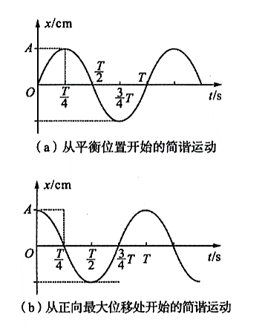

三、简谐运动的相位、相位差

**[学生任务]**

1.简谐运动表达式 $x=Asin（\frac{2π}{T}t+φ）=Asin（2πft+φ）$**中， $（2πft+φ）$**影响着不同时刻振子的位移，叫做简谐运动的 ，t=0时相位为 $φ$，叫做 。

**[思考] 两个单摆振动，回答下面问题**

1.有并列悬挂的两个小球，悬线的长度相同。把它们拉起同样的角度后同时放开。可以看到它们总是同时到达 处，也同时经过平衡位置，两个单摆在任意一个时刻都处于 状态，在二者x的表达式中，相位一定 ，我们说他们的振动 。

2.有并列悬挂的两个小球，悬线的长度相同。把它们向相反方向拉起同样的角度后同时放开。可以看到它们总是同时到达 处，也同时 经过平衡位置，在二者x的表达式中，相位差为 ，我们说他们的振动 。

**四、应用**

**【练习1】：**质点做简谐运动的图像如图所示，则下列说法中正确的是（ ）

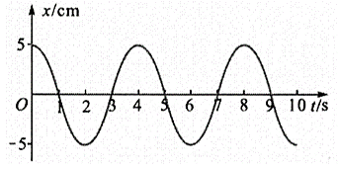A. 4s时速度为0，加速度为正向最大

B. 10s时振子的位移为-5cm

C. 前10s内振子通过的路程为50cm

D. 5s时振子的速度方向为-x方向

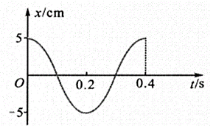**【练习2】：**一质点做简谐运动的图像如图所示，分析在0.2s到0.3s这段时间内质点的运动情况（包括向哪个方向运动，速率、加速度如何变化等）

**【练习3】：**一质点做简谐运动图像如图所示，从0s至0.4s时间内，下列结论中正确的是（ ）

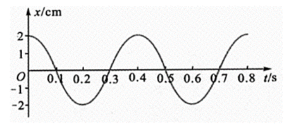A. 质点速度最大而加速度为零的时刻分别0.1s、0.3s

B. 质点速度为零而加速度为负方向最大值的时刻分别0s、0.4s

C. 质点所受的回复力方向由正变负的时刻是0.3s

D. 振动系统势能最大而加速度为正方向最大值的时刻是0.3s

**五、归纳总结**

【答案】

一、[学生任务] 周期为2s，振幅为10cm；x为正，v为负，a为负；x在减小，v在增大，a在减小；动能增加，势能减小。

二、 $x=Asin（\frac{2π}{T}t+φ）=Asin（2πft+φ） ；$ 振幅；周期；频率；初始位置；

$x=Asin（2πft+\frac{π}{2}）$;

三、 [学生任务]1.相位；初相位

[思考]1.同侧的最大位移处；相同；相同；同相

2.相反一侧最大位移处；从相反方向；π；反相

3.相位差

四、应用

1、BCD

2、质点向正方向运动；速率由零逐渐增加到最大；根据加速度a=-kx/m可知，加速度由最大逐渐减小为零，加速度方向为正方向。

3、ABC